LỊCH SỬ - ĐỊA LÍ TIẾT 40

BÀI 16: MỘT SỐ NÉT VĂN HÓA Ở VÙNG DUYÊN HẢI MIỀN TRUNG
Thứ Tư, ngày 22 tháng 01 năm 2025
I. YÊU CẦU CẦN ĐẠT : Sau bài học, HS có khả năng:
- Nhận thức khoa học Lịch sử và Địa lí: kể được tên các di sản thế giới ở vùng Duyên hải miền Trung.
- Tìm hiểu lịch sử và địa lí: trình bày được một số điểm nổi bật về văn hoá của vùng Duyên hải miền Trung.
- Vận dụng kiến thức, kĩ năng đã học: xác định được các di sản thế giới ở vùng Duyên hải miền Trung trên bản đồ.
Giao tiếp – hợp tác: Bước đầu sử dụng dược ngôn ngữ kết hợp với hình ảnh, cử chỉ để trình bày một số điểm nổi bật về văn hoá của vùng Duyên hải miền Trung.
Yêu nước; yêu quê hương, yêu Tổ quốc, tôn trọng các di sản của đất nước.
II. ĐỒ DÙNG DẠY HỌC
- Đối với giáo viên
- SGV, nội dung trình chiếu, tranh ảnh, video,…
- Đối với học sinh
- SGK, bút,…
III. CÁC HOẠT ĐỘNG DẠY HỌC
Tg | HOẠT ĐỘNG CỦA GV | HOẠT ĐỘNG CỦA HS
5p  25p | 1. Mở đầu:  a. Mục tiêu: Giúp HS khám phá và tìm hiểu hơn về các loại di sản và văn hóa.  b. Cách tiến hành  - GV trình chiếu một số hình ảnh để giới thiệu các loại di sản và yêu cầu HS kể tên các di sản ở Việt Nam.  - GV yêu cầu HS nêu các di sản ở vùng Duyên hải miền Trung mà HS biết.  - GV dẫn dắt HS vào bài học: Bài 16: Một số nét văn hóa ở vùng Duyên hải miền Trung.  2. Hoạt động hình thành kiến thức  Hoạt động khám phá 1: Hướng dẫn HS tìm hiểu về các di sản thế giới ở vùng Duyên hải miền Trung trên bản đồ hoặc lược đồ  a. Mục tiêu: Kể được tên các di sản thế giới ở vùng Duyên hải miền Trung.  b. Cách tiến hành  - GV hướng dẫn HS xác định vị trí các di sản thế giới ở vùng Duyên hải miền Trung trên hình 3. 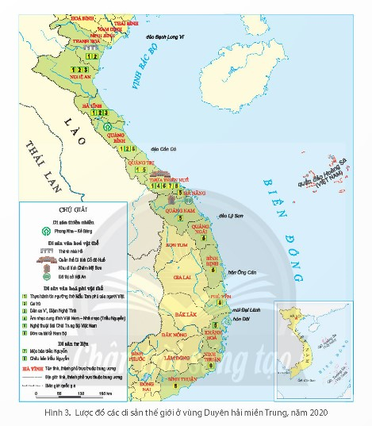  - GV gợi ý HS trao đổi với nhau về tên, vị trí các di sản thế giới ở vùng Duyên hải miền Trung và yêu cầu HS sắp xếp các di sản theo các nhóm:  Di sản thiên nhiên, Di sản văn hoá vật thể, Di sản văn hoá phi vật thể, Di sản tư liệu.  - GV nhận xét.  - GV giới thiệu thêm: Vùng Duyên hải miền Trung được mệnh danh là “Con đường di sản” – đây là tên một chương trình du lịch do Tổng cục du lịch Việt Nam phát động với mục tiêu kết nối các di sản thế giới tại vùng Duyên hải miền Trung.  - GV cho cả lớp quan sát hình 1, hình 2 và giới thiệu nội dung về mộc bản Triều Nguyễn, Vườn quốc gia Phong Nha – Kẻ Bàng để HS ý thức được chủ quyền quốc gia từ những di sản này và có ý thức giữ gìn những giá trị của các di sản.  Hoạt động khám phá 2: Hướng dẫn HS tìm hiểu về một số điểm nổi bật về văn hoá của vùng Duyên hải miền Trung  a. Mục tiêu: Trình bày được một số điểm nổi bật về văn hoá của vùng Duyên hải miền Trung.  b. Cách tiến hành  * Ẩm thực:  - GV hướng dẫn HS đọc thông tin, quan sát các hình 4, 5, 6 và cho biết vùng Duyên hải miền Trung có những món ăn tiêu biểu nào?  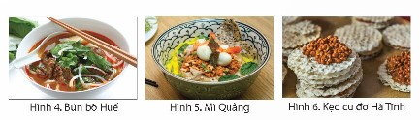  - GV hướng dẫn HS lập bảng gồm 2 cột và điền vào tên các món ăn tương ứng với các cột nội dung:    - GV nhận xét và có thể lí giải về vị cay và sự đậm đà trong các món mặn là do thời tiết của vùng Duyên hải miền Trung khá khắc nghiệt, các tỉnh giáp biển, người dân gắn bỏ biển khơi từ sớm nên vị mặn, cay giúp người dân có sức khoẻ hơn khi di biến hoặc chống chọi với cái lạnh của mùa mưa lũ.  (Lưu ý: GV có thế giới thiệu thêm về các loại món ăn khác ở miền Trung hoặc về một nét ẩm thực đặc biệt khác: Ẩm thực cung đình Huế. Đây là các món ăn dâng vua nhà Nguyễn khi định đô ở Huế. Các bộ sử thời kì này đã ghi chép nhiều về các nghi thức và luật lệ khi chế biến các món ăn dành cho hoàng cung.  - Khâm định Đại Nam hội điển sự lệ ghi chép như sau: "Phàm thứ gạo quý nào dành cho vua phải kính cẩn kiểm tra cho đủ,... Về phần hộ kiếm cá (tức là Ngư hội, hàng ngày tiền cá tươi; hộ kiếm củi, hàng ngày cung củi đóm; đều chiếu số đăng kí cho đủ dâng dùng. Phàm khi nấu món ăn, cốt phải mười phần tinh sạch...)  (Nội các Triều Nguyễn (bản dịch của Viện Sử học), Khâm định Đại Nam hội điển sự lệ, tập 9 | - HS xem ảnh và kể tên các di sản.  - HS trả lời.  - HS lắng nghe và ghi tựa bài vào vở.  - HS quan sát hình 3 và thực hiện theo hướng dẫn GV.  - Cá nhân đọc thông tin.  - Thảo luận nhóm đôi, chia sẻ câu trả lời với bạn.  - Đại diện nhóm trình bày kết quả trước lớp.  + Di sản thiên nhiên: Phong Nha – Kẻ Bàng.  + Di sản văn hóa vật thể: Thành nhà Hồ, Quần thể Di tích Cố đô Huế, Khu di tích Chăm Mỹ Sơn, Đô thị cổ Hội An.  + Di sản văn hóa phi vật thể: Thực hành tín ngưỡng thờ Mẫu Tam phủ của người Việt, Dân ca Ví, Giặm Nghệ Tĩnh, Âm nhạc cung đình Việt Nam – Nhã nhạc ( Triều Nguyễn), Nghệ thuật Bài Chòi Trung Bộ Việt Nam, Đờn ca tài tử Nam Bộ.  + Di sản Tư liệu: Mộc bản triều Nguyễn, Châu bản triều Nguyễn.  - HS lắng nghe.  - HS quan sát và lắng nghe.  - Cá nhân đọc thông tin SGK.  - Thảo luận nhóm đôi, chia sẻ câu trả lời cùng bạn.  - Làm việc nhóm lớn, lập bảng.  - HS báo cáo và có thể liệt kê thêm các món ăn khác.  - HS lắng nghe.
IV. ĐIỀU CHỈNH SAU BÀI DẠY:
.................................................................................................................................
.................................................................................................................................
.............................................................................................................................

